RIWAYAT HIDUP

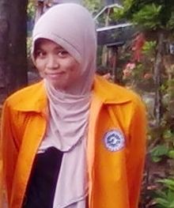
SRIMAELANI. Lahir di Sinjai pada tanggal 15 Mei 1989 . Penulis merupakan anak Pertama dari pasangan Ayah Muh. Arsyad dan Ibu Salmah.

Penulis menempuh pendidikan sebagai berikut: Masuk sekolah dasar di SD Negeri 116 Lebba pada tahun 1996 dan tamat pada tahun 2002. Setelah itu melanjutkan pendidikan ke SMP Negeri 1 Bikeru pada tahun 2002 dan tamat pada tahun 2005. Tamat dari SMP, kemudian melanjutkan ke Jenjang pendidikan tingkat Menengah di SMA Negeri 1 Sinjai-Selatan pada tahun 2005 dan tamat pada tahun 2008. Dan pada tahun 2008 penulis lanjut ke Perguruan Tinggi dan berhasil lulus melalui tes Seleksi Penerimaan Mahasiswa Perguruan Tinggi Negeri (SNMPTN) dan terdaftar sebagai mahasiswa Jurusan Psikologi Pendidikan dan Bimbingan Fakultas Ilmu Pendidikan Universitas Negeri Makassar.

